MENAL TATLI – SİSTEM ANALİZİ VE DEVRE TASATIMI PROJESİ

**Proje Amacı:** Normal akışında ilerleyen robotun önüne engel çıktığı zaman gitmeye çalışarak boşuna zorlanmak ve güç harcamak yerine yön değiştirip yoluna devam etmesi

**Projenin Çalışması**: Arduino taşınabilir şarj aletinden aldığı enerjiyle beslenir ve l298n motor sürücü kartını da bununla besler. Normal durumda motor sürücüye sürekli ileri gidilecek komutu verir ve araç sürekli ileri doğru hareket eder. Eğer önüne bir engel çıkarsa HC-SR04 sensörü engeli algılar ve arduino’ya bu bilgiyi iletir, arduino’da bu bilgi ile motor sürücüsüne sağ teker geri, sol teker ileri komutu verir. Bu bilgi doğrultusunda da araç sağa döner ve yoluna devam eder taaki önüne yine engel çıkana kadar.

**Projede Kullanılan malzemeler;**  
- 2wd robot şasesi (1 adet pleksi plaka, 2 adet teker, 2 adet dc motor)

-1 adet HC-SR04 ultrasonik sensör

-1 adet arduino uno

-1 adet l298n motor sürücü modülü

-1 adet taşınabilir şarj aleti (devreye sürekli enerji vermesi için)

**Proje Şeması**

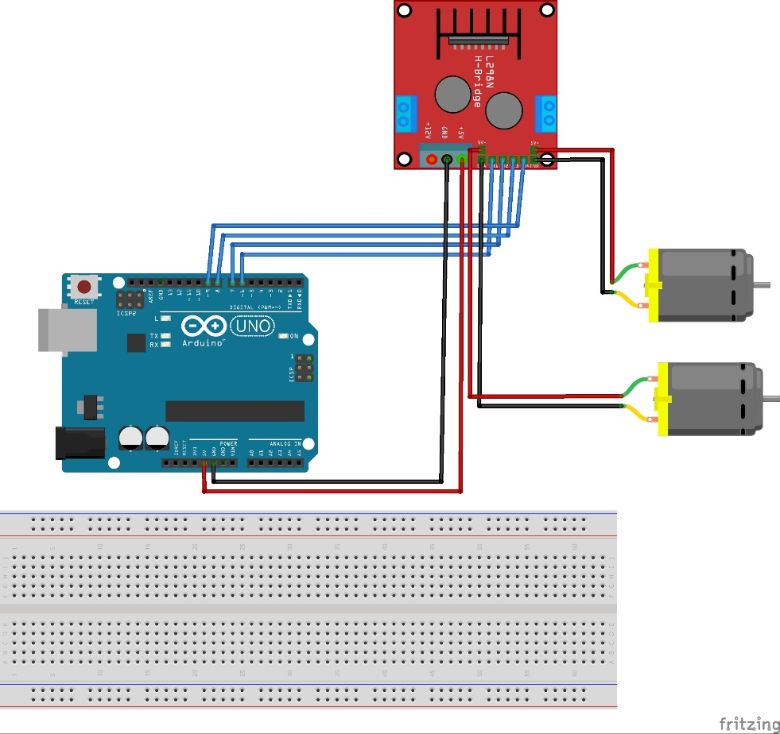

**Proje Programı:**

//sol motor

int in1=6;

int in2=7;

//sag motor

int in3=8;

int in4=9;

//hcsr04

int trigPin=4;

int echoPin=5;

void setup(){

pinMode(in1, OUTPUT);

pinMode(in2, OUTPUT);

pinMode(in3, OUTPUT);

pinMode(in4, OUTPUT);

pinMode(trigPin, OUTPUT);

pinMode(echoPin, INPUT);

digitalWrite(in1, LOW);

digitalWrite(in2, LOW);

digitalWrite(in3, LOW);

digitalWrite(in4, LOW);

Serial.begin(9600);

}

void ileri() {

digitalWrite(in1, LOW);

digitalWrite(in2, HIGH);

digitalWrite(in3, LOW);

digitalWrite(in4, HIGH);

}

void saga(){

digitalWrite(in1, LOW);

digitalWrite(in2, HIGH);

digitalWrite(in3, HIGH);

digitalWrite(in4, LOW);

}

void loop(){

int sure,mesafe;

digitalWrite(trigPin, LOW);

delayMicroseconds(2);

digitalWrite(trigPin, HIGH);

delayMicroseconds(10);

digitalWrite(trigPin, LOW);

sure = pulseIn(echoPin, HIGH);

mesafe = (sure/3) / 29.1;

Serial.println(mesafe);

if (mesafe <= 30){

saga();

}

else {

ileri();

}

}

else {

digitalWrite(13, HIGH);

delay(1000);

digitalWrite(13, LOW);

delay(1000);

}

}

**Proje Resimleri**

